Zuordung der Ordner
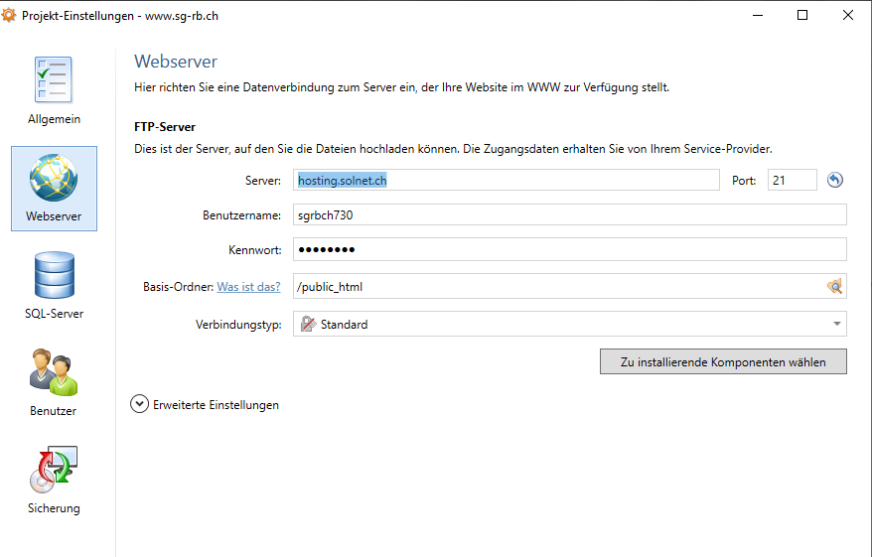
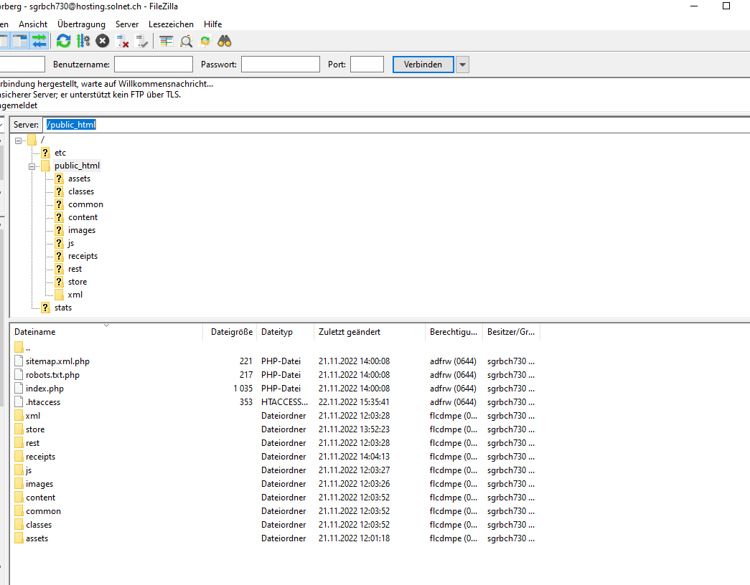
Im Projekt Central gibt es keine Fehler an. Der Fehler erscheint erst, wenn ich : Im Siquando pro bearbeiten klicke und sich die Maske unten öffnet und ich auf Anmelden klicke

